沈宏  合伙人·上海  +86 21 2208 1166  jshen@fangdalaw.com | 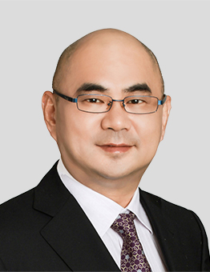
执业领域
沈宏律师的执业范围包括银行、融资及外商直接投资等。他在其他公司领域也有广泛经验。

近期代理的主要案件

- 在一个联合贷款项目中，代表借款方（一家总部在上海的主要汽车制造企业），为其位于上海的汽车制造工厂融资提供法律服务
- 在一个贷款项目中，代表联合贷款人为其向上海的一家发电厂的贷款提供法律服务
- 代表联合贷款人为其向上海四季酒店的联合贷款提供法律服务
- 代表联合贷款人，为其向Rodamco在上海的房地产开发项目贷款提供法律服务
- 代表借款人（一家中德合资的不锈钢企业）在为拓展其上海不锈钢项目而进行的联合贷款中提供法律服务
- 代表联合贷款人，为其向北京的一个TFT-LCD项目发展的贷款提供法律服务
- 代表联合贷款人，为其向江苏省的一家天然气厂的贷款提供法律服务
- 代表联合贷款人，为其向上海华虹NEC电子有限公司在上海的项目贷款提供法律服务
- 代表联合贷款人，为其向上海房地产管理公司在上海的项目贷款提供法律服务
- 代表借款人（一家日本 Mori 集团的子公司），为其上海国际金融中心的建设项目的联合贷款提供法律服务
- 代表联合贷款人，为其向常熟科弘材料科技有限公司在江苏省的项目贷款提供法律服务
- 代表联合贷款人，为其向上海港国际客运中心的建设项目融资贷款提供法律服务
- 代表借款人（一家通用资本和东芝公司的合资企业），为其在江苏南通的一个建设项目的联合贷款提供法律服务
- 代表联合贷款人，为其向上海浦东嘉里城的基建项目贷款提供法律服务
- 代表一家美国著名银行，为其在上海资助一个房地产开发项目提供法律服务
- 代表一家欧洲著名银行，为其在上海的一个房地产收购融资项目提供法律服务
- 代表联合贷款人，为其向江苏的一个电厂收购融资项目的贷款提供法律服务
教育背景
- 复旦大学法学院，法学学士
执业资格
- 中华人民共和国执业律师
职业背景
- 沈宏律师于1995年加入方达，1997年成为上海办公室合伙人。此前他在1993至1995年间曾担任上海金桥出口加工区开发股份有限公司（沪市上市企业）的法律顾问。

